Tips voor een fijne kerstvakantie.

Puzzelen
- Voor alle detectives in spé: de AIVD Junior Kerstpuzzel.
- Zelf een puzzel maken: een puzzel sjabloon printen en daarop tekenen.
- Sudoku’s oplossen. Er zijn ook eenvoudige varianten voor jonge kinderen, zoals een kleuren sudoku.
- Wil je legpuzzel aanschaffen, maar weet niet niet precies hoeveel stukjes jouw kind aankan? Een algemene richtlijn is:
  - 5- of 6-jarigen kunnen doorgaans puzzels van zo’n 50 stukjes. Als dat lukt, kunnen ze 100 stukjes proberen.
  - 7-jarigen kunnen een puzzel van 200 stukjes.
  - Voor kinderen van 8 of 9 is 500 stukjes een mooi aantal.
  - Vanaf een jaar of 10 kunnen kinderen aan de slag met een puzzel van 1000 stukjes.

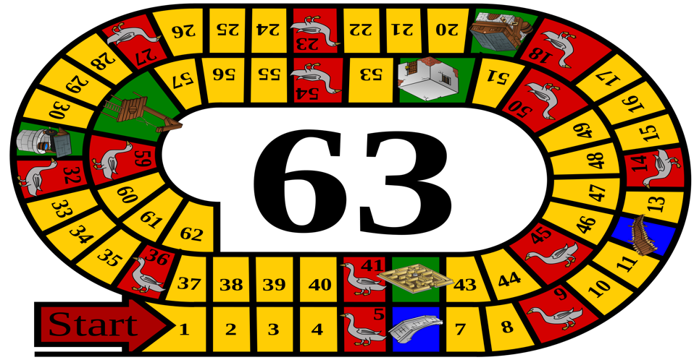
Deze foto van Onbekende auteur is gelicentieerd onder CC BY-SA

Spelletjes
Gezelschapsspellen zijn én blijven leuk. Je kunt natuurlijk de gouden klassiekers spelen, zoals scrabble en schaken. Of snelle, korte spelletjes zoals Ligretto.
Zoek je een avondvullend strategiespel zonder hoge geluksfactor, dan is er tegenwoordig veel keuze. Onze favorieten zijn:
- Vanaf 7 jaar: Carcassonne. Je hebt hier ook diverse uitbreidingen van: kathedralen en herbergen, etc. Ook is er een Big Box met verschillende soorten.
- Vanaf 8 jaar: Ticket to Ride. Hier heb je verschillende varianten van: Europa, Amsterdam, USA. Mijn leerlingen zijn hier fan van.
- Vanaf 10 jaar: Stenen Tijdperk en Marco Polo. Bij ons konden de kinderen Stenen Tijdperk al op eerdere leeftijd. Marco Polo komt qua moeilijkheidsgraad in de buurt van de 12+ spellen.
- Vanaf 12 jaar: Agricola en Puerto Rico.

De laatstgenoemde spellen zijn écht ingewikkeld en bij alle spellen is de herspeelbaarheid hoog. Op sites voor bordspellenfanaten staan ze hoog in de rankings. Voor je een spel aanschaft, is het handig om even een video te kijken hoe het spel gaat, bijvoorbeeld van Nox' Spellenzolder op YouTube. Hij heeft ook allerlei video's met spellen die populair zijn.
Wil je een spel voor jongere kinderen aanschaffen, maar je weet nog niet goed wat? Neem een kijkje op www.wij-spelen.nl, met reviews van ontwikkelingsmateriaal. Ze zijn voorzien van een sterrenbeoordeling op verschillende ontwikkelingsgebieden, zoals creativiteit, strategie en herspeelbaarheid.

Koken en bakken
De kerstmaaltijd? Voor velen een jaarlijks terugkerende mix van gezelligheid, culinaire hoogstandjes én stress. Hoe dan ook; dit jaar zal kerst anders zijn dan anders. Een idee: Maak een van de kerstdagen een diner gezien door de bril van het kind. Zoek samen met je kind recepten op Pinterest, ga samen aan de slag.

- Knutsel, schrijf en verstuur kerstkaarten naar oudere en/of eenzame mensen. Je kunt bijvoorbeeld een mooie tekst of quote handletteren.
- Knutselen met kosteloos materiaal, bijvoorbeeld een schoenendoos. Laat iets bedenken wat ze kunnen combineren met hun eigen speelgoed: een garage, een barbiehuis, een kamer in je huis. Alles komt van pas: restjes behang, vloerbedekkig, etc. Een kijkdoos kan ook.
- Knutselen met looseparts
- Knutselen met brooddeeg.
- Op YouTube staan tutorials om te leren tekenen of haken.
- Teken een stripverhaal.
- Team Talento! is een mooie site met meer dan duizend activiteiten voor het ontwikkelen van creatieve talenten.

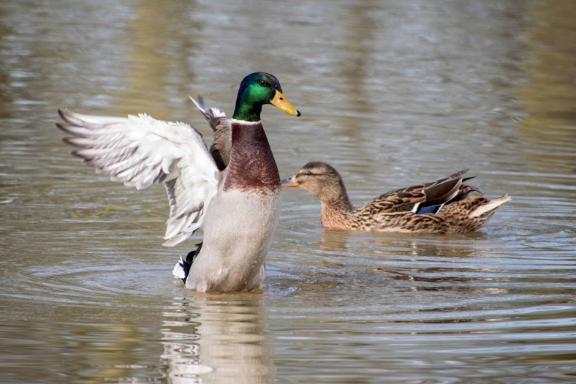

Natuur
Vogels de winter doorhelpen, of kerstversiering knutselen? Op de site van Natuurmonumenten staan ongelooflijk veel tips.

Spelen
- Loose parts zijn ook erg leuk om mee te spelen.
- Zelf een spel maken. Bijvoorbeeld ‘Wie is het’ met beroepen of dieren.
- Lego is en blijft leuk én goed voor de creativiteit. Pinterest staat vol inspirerende voorbeelden, ook voor meisjes.
- Combineer speelgoed, bijvoorbeeld kapla met auto’s. Dat biedt nieuwe mogelijkheden en verrijkt het spel.
- Binnen hutten en tenten bouwen is érg leuk. Dat kan met kleden en wasknijpers, maar wat ook handig is: de PL-UG Tent Kit.
Lezen
- Nu kinderen de komende tijd niet naar school gaan, is het belangrijk om het lezen goed bij te houden. Je kunt dit stimuleren door een leesbingo, of door leeskilometers bij te houden.
- Wat is er leuker dan voorgelezen worden? Ook oudere kinderen vinden het vaak nog érg leuk. Ook leuk: speel het verhaal na, of maak een knutselwerk.
- Wij hebben allerlei sites met luisterboeken voor je op een rij gezet.
- Het mooiste is als ouders zelf voorlezen. Kan dit niet, dan zijn de prentenboeken op YouTube een goed alternatief.
- Ook een win-win-idee: opa of oma laten voorlezen via Skype of Facetime.
- Podcasts met kinderverhalen luisteren.
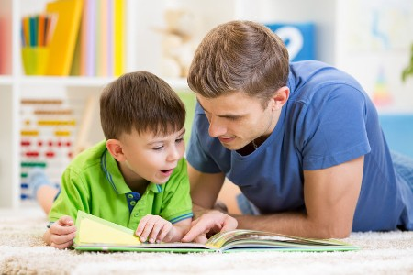

Thema 'De Winter / De Poolgebieden'
Vind je het leuk om samen een thema in te duiken? Dan kun je denken aan de winter, of voor oudere kinderen: de poolgebieden.
- Op ons Pinterest bord hebben we allerlei ideeën verzameld.
- Maak verschillende sneeuwkristallen van papier. Leuk om op te hangen!
- Maak een lapbook over de poolgebieden. Het is een leuke activiteit om informatie te verwerken in een creatief product. Dit kan ook al met kiene kleuters.
- Een website maken. Hier zijn verschillende gratis kindvriendelijke opties voor, zoals jouwweb.nl.
- Maak een maquette van de poolgebieden. Kijk voor de vormen op Google maps. Gebruik piepschuim en sneeuwpoeder. Maak ijsbergen, ijsschotsen, pooldieren, een onderzoeksstation, etc.
- Een presentatie maken, bijvoorbeeld op prezi.com.
- Een quiz maken, bijvoorbeeld via kahoot.com. Je kunt er een leuke digitale quiz van maken, waar de hele familie aan mee kan doen.
- Maak een infographic over de poolgebieden. Oudere kinderen kunnen dit via www.piktochart.com.

Op de computer
Het is goed om de schermtijd te beperken. Als kinderen dan op een device gaan, zijn er verschillende leerzame opties:
- Programmeren is erg leerzaam. Je leert onder anderen logisch denken en vooruit denken. Dat kan gratis, al vanaf 6 jaar bij Studio.code.org, ScratchJr en Scratch.
- Een stopmotion video maken met je lego, barbies, etc. Hier zijn verschillende gratis apps voor.
- Educatieve filmpjes, bijvoorbeeld via schooltv.nl.
- Er zijn ook veel educatieve apps. Meester Sander heeft hier een Top 100 van gemaakt.

Buitenspelen
Ook al is het buiten wat fris, het blijft belangrijk: buitenspelen. Buitenspelen heeft veel voordelen, zoals het bewegen, het positieve effect op de concentratie, weerstand en de aanmaak van vitamine D. Uit onderzoek van Jantje Beton blijkt dat kinderen zich vrolijk en blij voelen nadat zij een tijdje buiten hebben gespeeld (75%). Daarnaast voelen zij zich ook vaak sterk en gezond (48%). Kinderen vinden fietsen, klimmen & klauteren en zelfverzonnen spelletjes het leukst om te spelen. (Onderzoek Jantje Beton, 2018).
Op de site van Jantje Beton staan 93 speeltips voor buitenspelen. Voor buitenspelen en activiteiten buitenshuis gelden de richtlijnen en adviezen van het RIVM en de Rijksoverheid.

